Escola Municipal de Educação Básica Augustinho Marcon
Catanduvas(SC), junho de 2020.
Diretora: Tatiana M. B. Menegat.
Assessora Técnica-Pedagógica: Maristela Apª. B. Baraúna.
Assessora Técnica-Administrativa: Margarete P. Dutra.
Professora: Leda Maria de Almeida
1º Ano 01 e 1º ano 02.

ATIVIDADES DO 1º ANO PARA A SEMANA DE 15 A 19 DE JUNHO

Queridos alunos, pais e/ou responsáveis:
Seguem atividades para que continuem desenvolvendo DISTRIBUINDO-AS NO DECORRER DA SEMANA.
FAÇA A DATA:________________________________________________________________
ESCREVA O SEU NOME COMPLETO:________________________________________________
ATIVIDADE 1- MATEMÁTICA

VAMOS DAR INÍCIO ÀS ATIVIDADES DE SUBTRAÇÃO ASSISTINDO O SEGUINTE LINK:

https://www.youtube.com/watch?v=V0NVAh4Adxs

VOCÊ VAI BRINCAR COM A PARLENDA FUI NA LATA DE BISCOITO SEGUINDO OS SEGUINTES PASSOS:
- REPITA A PARLENDA QUANTAS VEZES QUISER.
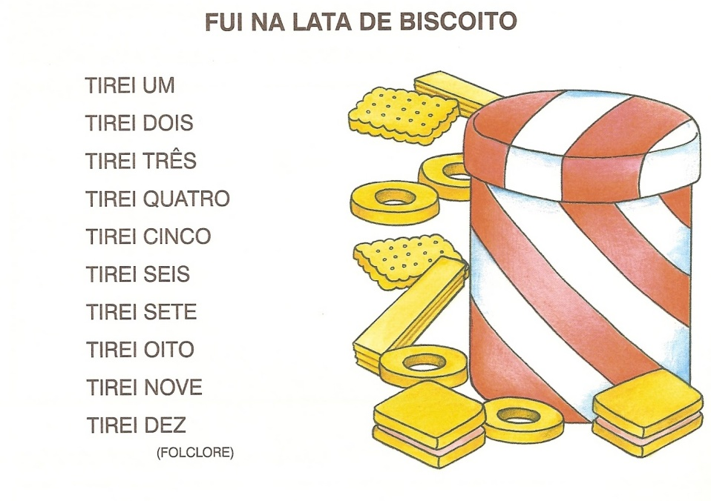
- COM A AJUDA DE UM ADULTO VOCÊ PODERÁ PEGAR UMA LATA E A QUANTIDADE (32) DE BISCOITOS OU PALITOS DE PICOLÉ, OU CANUDINHOS, OU O MATERIAL QUE TIVER PARA REPRESENTAR A QUANTIDADE DE BISCOITOS DA LATA.
A CRIANÇA VAI FALANDO E FAZENDO A DINÂMICA:

FUI NA LATA DE BISCOITO
TIREI UM, TIREI DOIS.
(Oriente a criança a retirar dois palitos e em seguida pergunte a ela: quantos sobraram?)
TIREI TRÊS, TIREI QUATRO.
(Oriente a criança a retirar quatro palitos e em seguida pergunte a ela: quantos sobraram?)
TIREI CINCO, TIREI SEIS.
(Oriente a criança a retirar seis palitos e em seguida pergunte a ela: quantos sobraram?)
TIREI SETE, TIREI OITO.
(Oriente a criança a retirar oito palitos e em seguida pergunte a ela: quantos sobraram?)
TIREI NOVE, TIREI DEZ.
(Oriente a criança a retirar dez palitos e em seguida pergunte a ela: quantos sobraram?)

AO TERMINAR DE RECITAR A PARLENDA PERGUNTE A CRIANÇA SE SOBROU ALGUM PALITO? SE SOBRAR, PEÇA PARA QUE ELA CONTE QUANTOS? QUE PALAVRA FOI MAIS UTILIZADA NA PARLENDA?
A SUBTRAÇÃO TRATA DE TIRAR, MENOS, SOBRAR.

- NO LIVRO DE MATEMÁTICA, NAS PÁGINAS 60, 61,62,63,64,65,68 E 69 FAZER AS ATIVIDADES QUE APRESENTAM SITUAÇÕES ENVOLVENDO A SUBTRAÇÃO.

